Isolant : Utherm L 120 mm - 120 x 60 cm ( S+) -> Carlier 61 m²

Blocs en béton renforcement mur en 19 pour 61 m²

Attache pour relier les murs entre-eux

Fondation 8.40 x 50 cm x h 80 cm = 4 m³ de béton + armature

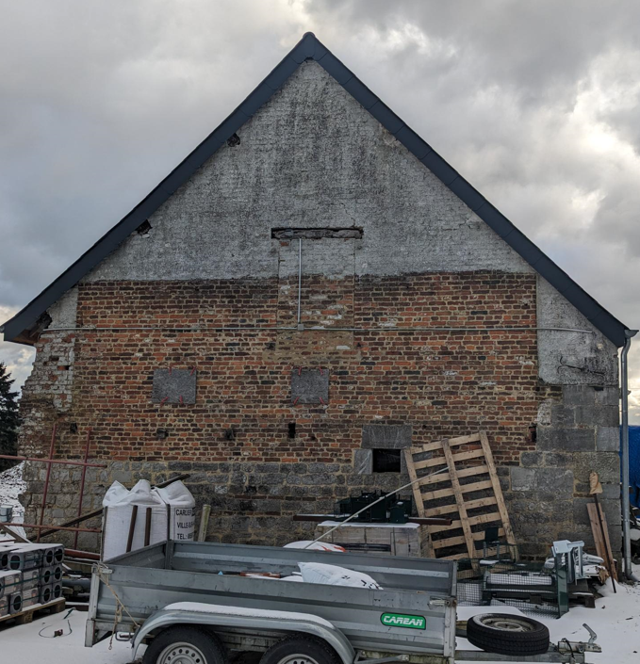

Mur intérieur façade latéral sud est grenier -> chambre

30 m² bloc terre cuite en 14 avec attachement au vieux mur pour consolider.

Isolant : Isolant : Utherm L 120 mm - 120 x 60 cm ( S+) 30 m²

